ശിലകള്‍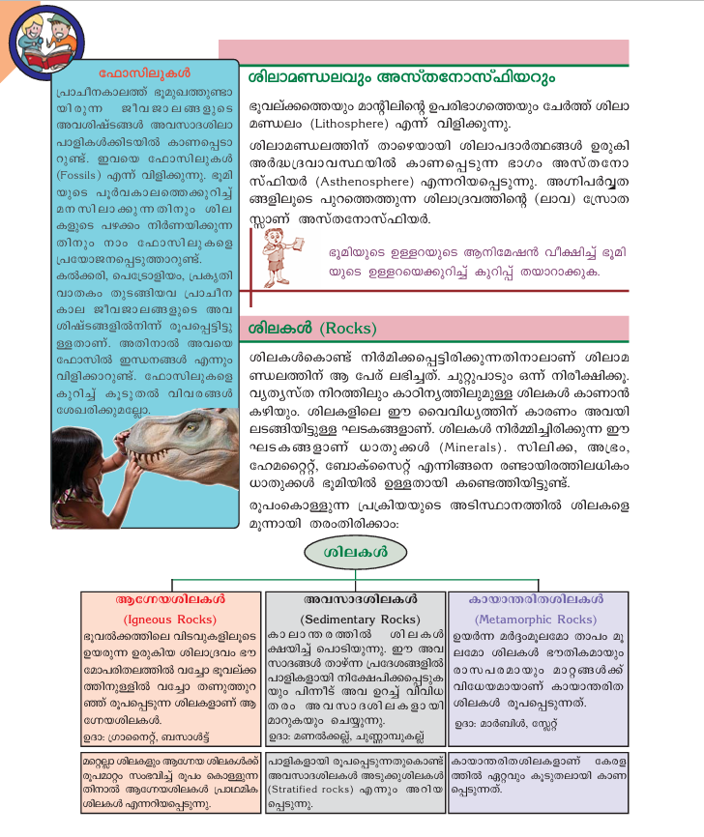
ശിലകള്‍
ഭൂവൽക്കത്തിലെ ഖരാവസ്ഥയിലുള്ള ഭൂരൂപങ്ങളാണ് - ശിലകൾ
നിയതമായ രാസഘടനയില്ലാത്തതും രണ്ടോ അതിലധികമോ ധാതുക്കളുടെ മിശ്രിതവുമായ വസ്തുക്കള്‍ - ശിലകള്‍
ശിലകളെ കുറിച്ചുള്ള പഠനം - പെട്രോളജി
ശിലകളുടെ സ്വഭാവത്തെ കുറിച്ചുള്ള പഠനം - ലിത്തോളജി
ശിലകളിൽ പൊതുവായി കണ്ടുവരുന്ന രണ്ടു ധാതുക്കലാണ് -ഫെൽസ്പാർ,ക്വാർട്സ്
ശിലകള്‍ മൂന്ന് വിധം
- ആഗ്നേയ ശിലകള്‍(Igneous Rocks)
- അവസാദ ശിലകള്‍ (Sedimentary Rocks)
- കായാന്തരിത ശിലകള്‍ (Metamorphic Rocks)

ആഗ്നേയ ശിലകള്‍
ശിലാദ്രവം തണുത്തുറഞ്ഞു രൂപംകൊള്ളുന്ന ശിലകളാണ് ആഗ്നേയ ശിലകൾ
‘അഗ്നിപര്‍വ്വതജന്യ ശിലകള്‍’ എന്നറിയപ്പെടുന്നത് - ആഗ്നേയ ശിലകള്‍
ലോഹ അയിരുകളുടെ മുഖ്യ ഉറവിടം – ആഗ്നേയ ശിലകള്‍
മാഗ്മ തണുത്തുറഞ്ഞ് ഉണ്ടാകുന്ന ശിലകള്‍ - ആഗ്നേയ ശിലകള്‍
ഭൂവല്‍ക്കത്തിന്‍റെ ഏകദേശം മുന്നില്‍ രണ്ട് ഭാഗവും ആഗ്നേയശിലകളാണ്
ഭൂവൽക്കത്തിൽ ഏറ്റവും അധികം കാണപ്പെടുന്ന ശില
‘ശിലകളുടെ മാതാവ്’, ’പ്രാഥമികശില ‘, ‘പിതൃശില’, ‘അടിസ്ഥാന ശില’ എന്നിങ്ങനെ അറിയപ്പെടുന്നത് - ആഗ്നേയ ശിലകള്‍
ഭൂമിയിൽ ആദ്യമായി ഉണ്ടായ ശില ആയതിനാലാണ് പ്രാഥമിക ശില എന്നറിയപ്പെടുന്നത്
കടുപ്പമുള്ളതും ഉറപ്പുള്ളതും ഫോസിലുകൾ ഇല്ലാത്തതുമായ ശിലകൾ - ആഗ്നേയ ശിലകള്‍
ആഗ്നേയ ശിലകള്‍ രണ്ട് വിധം
- ബാഹ്യ ആഗ്നേയ ശിലകള്‍ (Extrusive Igneous Rocks)
- അന്തര്‍ ആഗ്നേയ ശിലകള്‍ (Intrusive Igneous Rocks)
ഭൂമിയുടെ ഉപരിതലത്തിന് മുകളിലായി ലാവ തണുത്തുറഞ്ഞ് ഉണ്ടാകുന്ന ശിലകള്‍ - ബാഹ്യ ആഗ്നേയ ശിലകള്‍
ഭൂമിയുടെ ഉപരിതലത്തിന് അടിയിലായി ‘മാഗ്മ’ തണുത്തുറഞ്ഞു ഉണ്ടാകുന്ന ശിലകള്‍ - അന്തര്‍ ആഗ്നേയ ശിലകള്‍
ബാഹ്യ ആഗ്നേയ ശില ലാവ തണുത്തുറഞ്ഞു ഉണ്ടാകുന്നു
അന്തര്‍ ആഗ്നേയ ശില മാഗ്മ തണുത്തുറഞ്ഞു ഉണ്ടാകുന്നു
ഭൂമിക്കുള്ളില്‍ ആയിരിക്കുമ്പോള്‍ ശിലാദ്രവം മാഗ്മ എന്നും ഭൂമിക്ക് ഉപരിതലത്തില്‍ ശിലാദ്രവം ലാവ എന്നും അറിയപ്പെടുന്നു
ശിലാദ്രവത്തിന്‍റെ കലവറയാണ് -അസ്തനോസ്ഫിയര്‍
വളരെ ആഴത്തില്‍ മാഗ്മ സാവധാനം തണുത്ത് ഉറഞ്ഞാല്‍ തരികള്‍ വലുതായിരിക്കും എന്നാല്‍ ഉപരിതലത്തില്‍ വച്ച് ലാവ അതിവേഗം തണുത്ത് ഉറഞ്ഞാല്‍ തരികള്‍ നേര്‍ത്തതും മൃദുവും ആയിരിക്കും
അന്തര്‍ ആഗ്നേയ ശിലകളുടെ തരികള്‍ വലുതായിരിക്കും
ബാഹ്യ ആഗ്നേയ ശിലകളുടെ തരികള്‍ നേര്‍ത്തതും മൃദുവും ആയിരിക്കും
ബാഹ്യജാത ശിലകള്‍ക്ക് ഉദാഹരണം – ബസാള്‍ട്ട്
പരല്‍ രൂപം (crystal form ) ഇല്ലാത്ത ശിലകള്‍ - ബസാള്‍ട്ട്
ഇന്ത്യയില്‍ ബസാള്‍ട്ട് ശിലകള്‍ കാണപ്പെടുന്ന മേഖലകള്‍
- ഡക്കാന്‍ ട്രാപ് മേഖല, ജാര്‍ഖണ്ഡിലെ രാജ്മഹല്‍ കുന്നുകള്‍
ബസാള്‍ട്ടിന്‍റെ അപക്ഷയം മൂലമുണ്ടാകുന്ന മണ്ണ് – കറുത്ത മണ്ണ് (റിഗര്‍)
പരുത്തികൃഷിക്ക് യോജിച്ച മണ്ണ് – റിഗര്‍
ആഗ്നേയശിലകൾക്ക് ഉദാഹരണങ്ങളാണ്
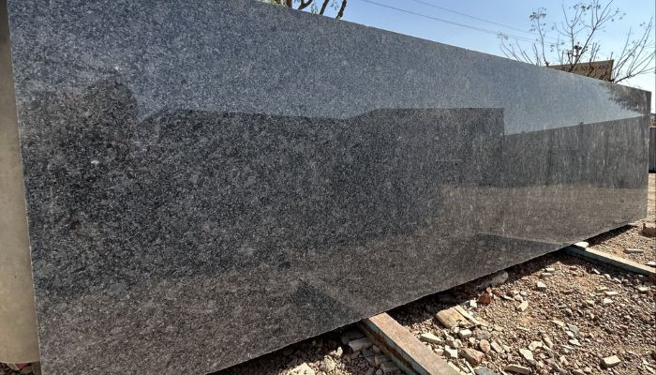
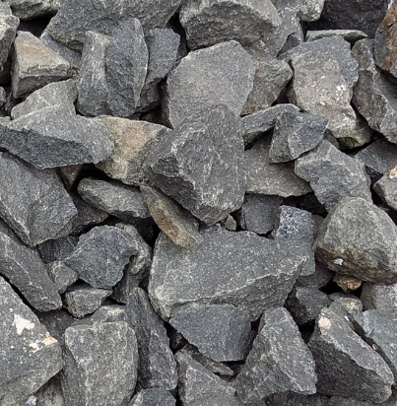
ഗ്രാനൈറ്റ് (Granite):
വിവിധ ധാതുക്കളുടെ വ്യക്തമായ ക്രിസ്റ്റലുകൾ കാണപ്പെടുന്ന കാഠിന്യം കൂടിയ ആഗ്നേയശിലയാണ് ഗ്രാനൈറ്റ് കെട്ടിട നിർമാണത്തിന് വ്യാപകമായി ഉപയോഗിക്കുന്നു. - അന്തര്‍ ആഗ്നേയ ശിലകള്‍ / Intrusive igneous rock)
ബസാൾട്ട് (Basalt):
ലാവ വേഗത്തിൽ തണുക്കുമ്പോള്‍ രൂപപ്പെടുന്ന അഗ്നിപർവത ശിലയാണ് ബസാൾട്ട് ഇരുമ്പ് അംശം കൂടുതലാണ്, കോൺക്രീറ്റ് നിർമ്മാണത്തിന് ഉപയോഗിക്കുന്നു - ബാഹ്യ ആഗ്നേയ ശില (Extrusive Igneous Rock)
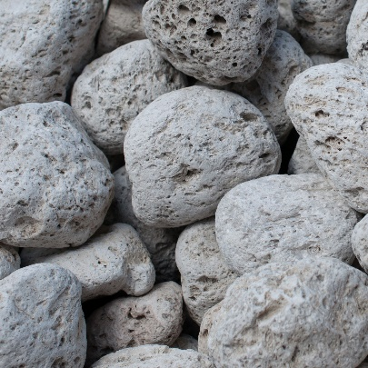
പ്യൂമിസ് (Pumice):
ചെറിയ ബബ്ബിളുകളുള്ള, ഇളം നിറത്തിലുള്ള, സ്പോഞ്ച് പോലെയുള്ള ഒരു ആഗ്നേയശിലയാണ് പ്യൂമിസ്. ക്ലീനിംഗ് ഉൽപ്പന്നങ്ങളിലും കാലിലെ ത്വക്ക് നീക്കം ചെയ്യുന്നതിനുമായി ഉപയോഗിക്കുന്നു. - - ബാഹ്യ ആഗ്നേയ ശില (Extrusive Igneous Rock)

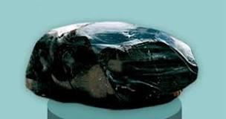
ഒബ്സിഡിയൻ (Obsidian):
സിലിക്ക ധാരാളമായി അടങ്ങിയ ലാവ വളരെ വേഗത്തിൽ തണുക്കുമ്പോള്‍ രൂപപ്പെടുന്ന അഗ്നിപർവത ഗ്ലാസ് ശിലയാണ്.- ബാഹ്യ ആഗ്നേയ ശില (Extrusive Igneous Rock)
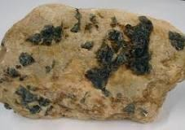
പെഗ്മറ്റൈറ്റ് (Pegmatite):
വലിയ, പരസ്പരം കുടുങ്ങിയ ക്രിസ്റ്റലുകൾ അടങ്ങിയ ഒരു അന്തര്‍ ആഗ്നേയ ശിലയാണ് പെഗ്മറ്റൈറ്റ്. സാധാരണയായി ഗ്രാനൈറ്റിൽ നിന്നാണ് ഇത് രൂപപ്പെടുന്നത്.
ആപ്ലൈറ്റ് (Aplite): അന്തര്‍ ആഗ്നേയ ശില / Intrusive igneous rock)
ഡയോറൈറ്റ് (Diorite): അന്തര്‍ ആഗ്നേയ ശില / Intrusive igneous rock)
ഗാബ്രോ (Gabbro): അന്തര്‍ ആഗ്നേയ ശില / Intrusive igneous rock)
ബാത്തോലിത്ത് (Batholith):
ഭൂമിയുടെ ഭൂവൽക്കത്തിനുള്ളിൽ ആഴത്തിൽ മാഗ്മ തണുത്ത് ഘനീഭവിക്കുമ്പോൾ രൂപപ്പെടുന്ന, വലുപ്പമേറിയ അന്തർ ആഗ്നേയ ശിലയാണ് ബാത്തോലിത്ത്.
ലാക്കോലിത്ത് (Laccolith):
ഭൂമിയുടെ ഭൂവൽക്കത്തിലൂടെ മാഗ്മ മേലോട്ടേക്ക് കയറി വരുമ്പോൾ, ഭൂതലത്തിലെത്തുന്നതിന് മുമ്പ് തന്നെ തണുത്ത് ഘനീഭവിച്ച് രൂപപ്പെടുന്ന അന്തർ ആഗ്നേയ ശിലയാണ് ലാക്കോലിത്ത്.

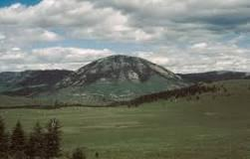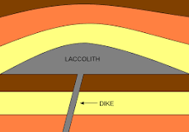
സിൽ (Sill):
മുൻപ് നിലവിലുണ്ടായിരുന്ന പാറകളുടെ പാളികൾക്കിടയിൽ മാഗ്മ കയറി പരന്നു, പിന്നീട് തണുത്ത് ഘനീഭവിച്ച് രൂപപ്പെടുന്ന സമതലമായ (തട്ടായ) അന്തർ ആഗ്നേയ ശിലയാണ് സിൽ 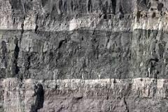 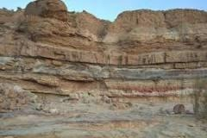
ഡൈക്ക് (Dike):
നിലവിലുണ്ടായിരുന്ന പഴയ പാറകളിലെ വിള്ളലുകളിലൂടെ മാഗ്മ കയറി അവ നിറഞ്ഞ്, പാറപ്പാളികളെ ലംബമായി മുറിച്ചുകടന്ന് (cutting across strata) തണുത്ത് ഘനീഭവിച്ച് രൂപപ്പെടുന്ന അന്തർ ആഗ്നേയ ശിലയാണ് ഡൈക്ക്
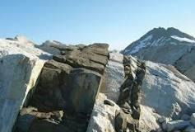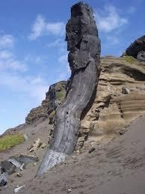
ഭൂമിക്കുള്ളില്‍ വച്ച് ശിലാദ്രവം തണുത്തുറഞ്ഞു രൂപം കൊള്ളൂന്നതിനാല്‍ അന്തര്‍വേധ ശിലകളുടെ മറ്റൊരു പേര് – പ്ലുടോണിക് ശിലകള്‍(പാതാളശിലകള്‍)

അവസാദശിലകള്‍(Sedimentary Rocks)
Sedimentum എന്ന Latin വാക്കിന്‍റെ അര്‍ഥം -അടിഞ്ഞു കൂടുന്നത്
ആഗ്നേയ ശിലകളുടേയും കായാന്തരിത ശിലകളുടെയും അതുപോലെ മറ്റ് അവസാദ ശിലകളുടേയും തന്നെ അവസാദങ്ങൾ അടിഞ്ഞുകൂടി രൂപംകൊള്ളുന്ന ശിലകളാണ് അവസാദ ശിലകൾ
സമുദ്രങ്ങൾ, ഹിമാനികൾ, നദികൾ, തടാകങ്ങൾ എന്നിവയിൽ അവസാദങ്ങൾ അടിഞ്ഞുകൂടി രൂപം കൊള്ളുന്നു
വിഘടിതമായ ശിലാംശങ്ങളാണ് – അവസാദങ്ങള്‍/Sediments
നിലവിലുള്ള ശിലകളുടെ ശിഥിലീകരണം മൂലം രൂപം കൊള്ളുന്ന ശിലകൾ - അവസാദ ശിലകൾ
പാളികളായി നിക്ഷേപിച്ച് രൂപം കൊള്ളുന്നത് കൊണ്ട് തന്നെ ഈ ശിലകളെ Layered Rocks / സ്ഥരിത ശിലകൾ, Stratified Rocks / അടുക്ക് ശിലകൾ എന്നിങ്ങനെ അറിയപ്പെടുന്നു
സമുദ്രങ്ങൾ, ഹിമാനികൾ, നദികൾ, തടാകങ്ങൾ എന്നിവയിൽ രൂപംകൊള്ളുന്നതിനാൽ ഇവയെ ജലകൃത ശിലകൾ /Aquous Rocks എന്നും അറിയപ്പെടുന്നു

ഇങ്ങനെ നദികളുടെ പ്രവർത്തനം മൂലം ജലാശയങ്ങളിലും തടാകങ്ങളിലും മറ്റും അടിഞ്ഞുകൂടുന്ന അവസാദങ്ങൾ പാളികളായി കാണപ്പെടുന്നു
ഇങ്ങനെ പാളികളായി കാണപ്പെടുന്ന ഈ അവസരങ്ങളിൽ നടക്കുന്ന പ്രക്രിയ
മുകളിൽ രൂപം കൊള്ളുന്ന പാളികളുടെ സമ്മർദ്ദം മൂലം ഏറ്റവും അടിയിലുള്ള പാളിയിലെ ജലാംശം നഷ്ടപ്പെട്ട് അത് ദൃഢീകരിച്ച് ശിലയായി മാറുന്നു.
ഇങ്ങനെ മുകളിലെ അടുക്കുകളുടെ സമ്മർദ്ദം മൂലം ഏറ്റവും ഉള്ളിലെ അടുക്കിന്‍റെ ജലാംശം നഷ്ടപ്പെട്ട് അവ ദൃഢീകരിച്ച് ശിലയായി മാറുന്ന പ്രക്രിയയെ ശിലാ ദൃഢികരണം എന്നറിയപ്പെടുന്നു (Lithification)
ഇത്തരത്തിൽ ശിലാ ദൃഢീകരണം നടക്കുമ്പോഴാണ് അവസാദ ശിലകൾ ജലാശയത്തിൽ രൂപം കൊള്ളുന്നത്
ശിലാ ദൃഢീകരണം ഏത് തരം ശിലകളുടെ രൂപീകരണവുമായി ബന്ധപ്പെട്ടിരിക്കുന്നു - അവസാദശിലകൾ
ഇത്തരത്തിൽ ജലാശയങ്ങളിൽ അവസാദങ്ങൾ പാളികളായി അടിഞ്ഞുകൂടുന്ന പ്രക്രിയയ്ക്കിടയിൽ സസ്യങ്ങളുടെയോ ജന്തുക്കളുടെയോ അവശിഷ്ടങ്ങൾ പെട്ടു പോയേക്കാം അതുകൊണ്ടുതന്നെ ഇത്തരം ശിലകളിൽ ഫോസിലുകൾ കാണപ്പെടുന്നു
ചെറിയ സമുദ്ര ജീവികളുടെ അവശിഷ്ടങ്ങളിൽ നിന്നുമാണ് പെട്രോളിയം രൂപം കൊള്ളുന്നത്
കറുത്ത സ്വർണം, ഒഴുകുന്ന സ്വർണം, ശിലാതൈലം എന്നിങ്ങനെ അറിയപ്പെടുന്നത് - പെട്രോളിയം
രൂപം കൊള്ളുന്നതിനെ അടിസ്ഥാനമാക്കി അവസാദശിലകളെ മൂന്നായി തിരിക്കാം
1. യാന്ത്രികമായി / ബലംകൃതമായി രൂപംകൊള്ളുന്നവ (mechanically formed )
2. ജൈവികമായി രൂപം കൊള്ളുന്നവ (organically formed )
3. രാസീയമായി രൂപം കൊള്ളുന്നവ (chemically formed)
യാന്ത്രികമായി / ബലംകൃതമായി രൂപംകൊള്ളുന്നവ (mechanically formed )
മറ്റു ശിലകളുടെ അവസാദങ്ങൾ പാളികളായി നിക്ഷേപിക്കപ്പെട്ട് ഉണ്ടാകുന്നവ -Mechanically Formed Sedimentary Rocks -ഇവയെ ശകലീയ അവസാദങ്ങൾ Clastic Sedimentary Rocks എന്നും അറിയപ്പെടുന്നു
ഉദാഹരണം - മണൽക്കല്ല്, ഷെയ്ൽ, കളിമണ്ണ്
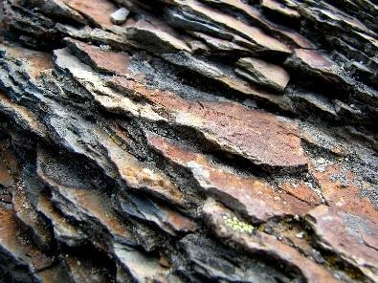
ജൈവികമായി രൂപം കൊള്ളുന്നവ (organically formed )
സസ്യങ്ങളുടെയും ജന്തുക്കളുടെയും അവശിഷ്ടങ്ങൾ അടിഞ്ഞുകൂടി ഉണ്ടാകുന്നവ -Organically Formed Sedimentary Rocks
ഉദാഹരണം - കൽക്കരി, ചോക്ക്, ചുണ്ണാമ്പ് കല്ല്, ഗീസറൈറ്റ് (geyserite) etc
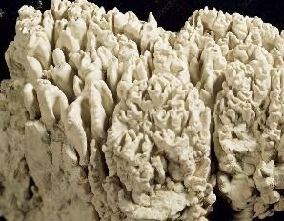
രാസീയമായി രൂപം കൊള്ളുന്നവ (chemically formed)
രാസപ്രവർത്തനത്തിന്‍റെ ഫലമായി ജലത്തിലെ ധാതുക്കൾ അടിഞ്ഞുകൂടി ഉണ്ടാകുന്നവ -Chemically Formed Sedimentary Rocks
ഉദാഹരണം കല്ലുപ്പ്, ജിപ്സം, ചെർട്ട്, ഹാലൈറ്റ് , പൊട്ടാഷ് etc
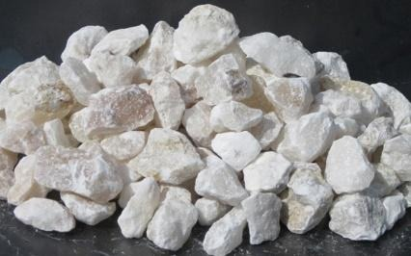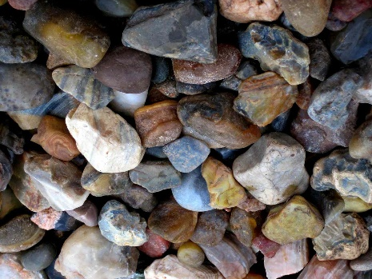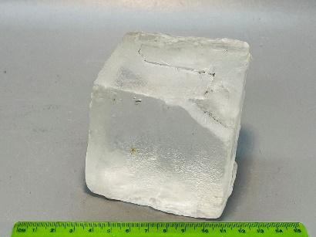
ഇന്ത്യയിൽ ഏറ്റവും അധികം ചുണ്ണാമ്പ് കല്ല് ഉത്പാദിപ്പിക്കുന്ന സംസ്ഥാനം - രാജസ്ഥാൻ
കേരളത്തിൽ ചുണ്ണാമ്പ് നിക്ഷേപം കാണപ്പെടുന്ന പ്രദേശം - വാളയാർ
കൽക്കരി
സസ്യങ്ങളുടെ അവശിഷ്ടങ്ങളിൽ നിന്നും കല്‍ക്കരി രൂപം കൊള്ളുന്നു
കാർബണിന്‍റെ അളവ് അനുസരിച്ച് കൽക്കരിയെ നാലായി തരം തിരിച്ചിരിക്കുന്നു
- ആന്ത്രസൈറ്റ് (Anthracite)
- ബിറ്റ്യൂമിനസ് (Bituminous)
- ലിഗ്നൈറ്റ് (Lignite)
- പീറ്റ് (Peat)
ഏറ്റവും അധികം കാർബൺ അടങ്ങിയ കൽക്കരി - ആന്ത്രസൈറ്റ് (80 ശതമാനത്തിൽ അധികം)
ഹാർഡ് കോൾ എന്നറിയപ്പെടുന്നത് - ആന്ത്രസൈറ്റ്
ഇന്ത്യയിൽ ഏറ്റവും അധികം ആന്ത്രസൈറ്റ് നിക്ഷേപം കാണപ്പെടുന്നത് - ജമ്മു കാശ്മീർ
60% മുതൽ 80 ശതമാനം വരെ കാർബൺ അടങ്ങിയ കൽക്കരി - ബിറ്റ്യൂമിനസ്
ഏറ്റുമധികം ഉപയോഗിക്കുന്ന കൽക്കരിയാണ് - ബിറ്റ്യൂമിനസ്
ബിറ്റുമിൻ നിക്ഷേപം കൂടുതലായി കാണപ്പെടുന്ന സംസ്ഥാനം - ഝാർഖണ്ഡ്, പശ്ചിമ ബംഗാൾ
ഇന്ത്യയിൽ ഏറ്റവും അധികം കൽക്കരി ഉത്പാദിപ്പിക്കുന്ന സംസ്ഥാനം - ഝാർഖണ്ഡ്
ഇന്ത്യയിലെ ധാതു സംസ്ഥാനം / കൽക്കരി സംസ്ഥാന എന്നറിയപ്പെടുന്നത് - ഝാർഖണ്ഡ്
40% മുതൽ 60% വരെ കാർബൺ അടങ്ങിയ കൽക്കരി - ലിഗ്നൈറ്റ്
തവിട് കൽക്കരി / brown coal എന്നിങ്ങനെ അറിയപ്പെടുന്നത് - ലിഗ്നൈറ്റ്
ലിഗ്നൈറ്റ് നിക്ഷേപം ഇന്ത്യയിൽ കൂടുതൽ കാണപ്പെടുന്നത് തമിഴ്നാട്ടിലെ നെയ് വേലി
ഏറ്റവും കുറവ് കാർബൺ അടങ്ങിയ കൽക്കരിയാണ് - പീറ്റ്
വിവിധ ഘട്ടങ്ങളിലായി രൂപംകൊള്ളുന്ന കൽക്കരിയുടെ ആദ്യരൂപമാണ് - പീറ്റ്
കൽക്കരി നിക്ഷേപം കൂടുതലുള്ള നദീതീരം - ദാമോദർ വാലി
ഇന്ത്യയുടെ റൂർ വാലി എന്നറിയപ്പെടുന്നത് – ദാമോദർ താഴ്വര (Damodar Valley)
റൂർ താഴ്വര– ജർമ്മനി
കായാന്തരിത ശിലകള്‍
ഉയര്‍ന്ന മര്‍ദ്ദത്തിലും ഊഷ്മാവിലും ആഗ്നേയ ശിലകളുടെയോ അവസാദ ശിലകലുടെയോ അടിസ്ഥാന രൂപത്തിലും സ്വഭാവത്തിലും രാസപരമായി മാറ്റമുണ്ടായി രൂപം കൊള്ളുന്ന ശിലകള്‍ - കായാന്തരിത ശിലകള്‍
രൂപ മാറ്റത്തിന് കാരണം- ഉയർന്ന മർദ്ദം, താപം എന്നിവ
കായാന്തരീകരണം രണ്ട് വിധം
- ബലതന്ത്ര കായാന്തരികരണം (Dynamic Metamorphism)
- താപീയ കായാന്തരികരണം (Thermal Metamorphism)
തീവ്രമായ സമ്മർദ്ദം മൂലം ശിലകൾക്കുള്ളിലെ യഥാർത്ഥ മൂലകങ്ങൾ പുനഃസംഘടിക്കപ്പെടുകയും ശിലകൾക്ക് രൂപമാറ്റം സംഭവിക്കുകയും ചെയ്യുന്നത് - ബലതന്ത്ര കായാന്തരികരണം (Dynamic Metamorphism)
മുകളിലെ ശിലകളുടെ സമ്മർദ്ദം മൂലം അടിയിലുള്ള ശിലകൾ തകർന്നടിയാനുള്ള സാഹചര്യം സംജാതമാകുന്നു ഇങ്ങനെ തകർന്നടിയുന്ന ശിലകളിലെ ധാതുക്കൾ പുതിയ ധാതുക്കളുമായി ചേർന്ന് രൂപമാറ്റം സംഭവിച്ചുണ്ടാകുന്ന ശിലകളാണ് - കായാന്തരിത ശിലകൾ - ഇത്തരത്തിൽ നടക്കുന്ന കായാന്തരീകരണമാണ് ബലതന്ത്ര കായാന്തരികരണം
ശിലകളിലെ വസ്തുക്കൾക്ക് വളരെ ഉയർന്ന ഊഷ്മാവിന്‍റെ ഫലമായി രൂപമാറ്റം സംഭവിക്കുകയും അവ വീണ്ടും പരൽ രൂപമാക്കപ്പെടുകയും ചെയ്യുന്നതാണ് താപീയ കായാന്തരികരണം
ഭൂമിക്കുള്ളിൽ നിന്നും പുറത്തു വരുന്ന ശിലാദ്രവം
ഭൗമോപരിതലത്തിലെ ശിലകളുമായി സമ്പർക്കത്തിൽ ഏർപ്പെടുമ്പോൾ ശിലാദ്രവത്തിന്‍റെ ഉയർന്ന താപം മൂലം ഭൗമോപരിതലത്തിൽ ഉണ്ടായിരുന്ന ശിലകൾ പരൽ രൂപമാക്കപ്പെടുകയും പുനരേകീകരിക്കപ്പെടുകയും ചെയ്യുന്നു . ഇത്തരത്തിൽ നടക്കുന്ന കായാന്തരീകരണമാണ് താപീയ കായാന്തരികരണം
ബലതന്ത്ര കായാന്തരികരണത്തിലൂടെ സംഭവിക്കുന്ന മാറ്റങ്ങൾ
- ഗ്രാനൈറ്റ് - നീസ്
- ഷെയ്ല്‍ - ഷിസ്റ്റ്
- മണൽ കല്ല് -Quartzite

താപീയ കായാന്തരീകരണത്തിലൂടെ സംഭവിക്കുന്ന മാറ്റങ്ങൾ
- ചുണ്ണാമ്പകല്ല് - മാർബിൾ
- ഷെയ്ല്‍ -Slate
- കൽക്കരി - ഗ്രാഫൈറ്റ്
നീസ്, ഷിസ്റ്റ്, Quartzite, മാർബിൾ, Slate, ഗ്രാഫൈറ്റ് ഇവ കായാന്തരിത ശിലകള്‍ക്ക്‌ ഉദാഹരണമാണ്

താപീയ കായാന്തരികരണത്തെ രണ്ടായി തിരിക്കാം
- സമ്പർക്ക കായാന്തരീകരണം (Contact Metamorphism)
- പ്രാദേശിക കായാന്തരികരണം (Regional Metamorphism)
സമ്പർക്ക കായാന്തരികരണം - ഭൂമിക്കുള്ളിൽ നിന്നും വരുന്ന ശിലാദ്രവം ഭൗമോപരിതലത്തിലെ ശിലകളുമായി സമ്പർക്കത്തിൽ വരുന്നതിന്‍റെ ഫലമായി ശിലാദ്രവത്തിലെ ഉയർന്ന താപം മൂലം ആ ശിലകൾ പരൽ രൂപമാക്കപ്പെടുകയും ശിലാദ്രവത്തിലെ പുതിയ ധാതുക്കള്‍ ഈ ധാതുക്കളോടൊപ്പം ചേർന്ന് മറ്റൊരു ശിലയായി രൂപാന്തരപ്പെടുകയും ചെയ്യുന്ന കായാന്തരീകരണമാണ് സമ്പർക്ക കായാന്തരികരണം
പ്രാദേശിക കായാന്തരികരണം - ഉയർന്ന മർദ്ദത്തിലോ ഉയർന്ന താപത്തിലോ അല്ലെങ്കിൽ ഇവ രണ്ടും ചേരുന്നതിന്‍റെ ഫലമായിട്ടോ ശിലകൾ പരൽ രൂപമാക്കപ്പെടുകയും പുതിയ ശിലകൾ രൂപാന്തരം കൊള്ളുകയും ചെയ്യുന്ന കായാന്തരികരണത്തെയാണ് പ്രാദേശിക കായാന്തരികരണം എന്ന് അറിയപ്പെടുന്നത്
പ്രാദേശിക കായാന്തരീകരണം എന്നാൽ വളരെ വിശാലമായ പ്രദേശത്ത് നടക്കുന്ന വലിയ തരത്തിലുള്ള കായാന്തരീകരണമാണ്
പ്രാദേശിക കായാന്തരീകരണത്തിന്‍റെ ഫലമായി ശിലകളിലെ ധാതുക്കൾ പാളികളായി ക്രമീകരിക്കപ്പെടാറുണ്ട്
ഇങ്ങനെ കായാന്തരിത ശിലകളിലെ ധാതുക്കൾ പാളികളായി ക്രമീകരിക്കുന്ന പ്രക്രിയയാണ് ശല്‍ക്കീകരണം (Foliation) അഥവാ രേഖീകരണം (Lineation)
ശല്‍ക്കീകരണം , രേഖീകരണത്തിന് കാരണമാകുന്നത് - പ്രാദേശിക കായാന്തരികരണം
കായാന്തരിത ശിലകളിലെ ഇത്തരം ഘടനയാണ് Banding എന്നറിയപ്പെടുന്നത്
ഇത്തരത്തിൽ Banding കാണപ്പെടുന്ന കായാന്തരിത ശിലകളെ Banded rocks എന്നറിയപ്പെടുന്നു
Banding എന്നത് കായാന്തരിത ശിലകളുടെ പ്രത്യേകതയാണ്
ഘടനയെ അടിസ്ഥാനമാക്കി കായാന്തരിത ശിലകളെ രണ്ടായി തിരിച്ചിരിക്കുന്നു
- ശൽക്കിക ശിലകൾ (Foliated Rocks)
ഉദാഹരണം - സ്ലേറ്റ്, ഷിസ്റ്റ് , നീസ് etc
- അശൽകിത ശിലകൾ (Non-foliated Rocks )
ഉദാഹരണം - മാർബിൾ, Quartzite etc
ശൽക്കീകരണം / രേഖീകരണം നടന്ന ശിലകളാണ് ശൽക്കിത ശിലകൾ OR
കായാന്തരിത ശിലകളിലെ ധാതുക്കൾ പാളികളായി ക്രമീകരിക്കപ്പെട്ടിരിക്കുന്ന ശിലകളാണ് ശൽക്കിത ശിലകൾ
ശൽക്കീകരണം / രേഖീകരണം നടക്കാത്ത ശിലകളാണ് അശൽകിത ശിലകൾ
കേരളത്തില്‍ ഏറ്റവും കൂടുതല്‍ കാണപ്പെടുന്ന ശിലകള്‍ - കായാന്തരിത ശിലകള്‍
രത്നങ്ങള്‍,വജ്രം,മരതകം തുടങ്ങിയ വിലപിടിപ്പുള്ള കല്ലുകള്‍ കായാന്തരിത ശിലകള്‍ക്ക് ഉദാഹരണങ്ങളാണ്
ശിലാചക്രം (Rock cycle)
പഴയ രൂപത്തിൽ നിന്നും പുതിയ രൂപത്തിലേക്കുള്ള ശിലകളുടെ മാറ്റത്തെയാണ് ശിലാ ചക്രം എന്നറിയപ്പെടുന്നത്
